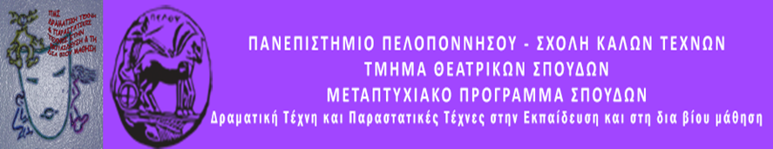
ΠΑΝΕΠΙΣΤΗΜΙΟ ΠΕΛΟΠΟΝΝΗΣΟΥ
ΣΧΟΛΗ ΚΑΛΩΝ ΤΕΧΝΩΝ
ΤΜΗΜΑ ΘΕΑΤΡΙΚΩΝ ΣΠΟΥΔΩΝ
Βασιλέως Κωνσταντίνου 21 & Τερζάκη, 211 00, ΝΑΥΠΛΙΟ
Τηλ. 27520 96127, 129,
Fax. 27520 96128,
Ιστοσελίδα: http://ts.uop.gr/ http://ts.uop.gr/tsdie/

ΔΕΛΤΙΟ ΤΥΠΟΥ
Το ΣΑΒΒΑΤΟ 16 ΦΕΒΡΟΥΑΡΙΟΥ
17.00΄- 20.30΄ (για παιδιά) & 21.00΄- 22.00΄ (για ενήλικες)
την ΚΥΡΙΑΚΗ 17 ΦΕΒΡΟΥΑΡΙΟΥ, 10.45΄- 14.45΄ (για παιδιά)
Αίθουσα Λήδας Τασοπούλου (Ναύπλιο Βασιλέως Γεωργίου Β΄& Ηρακλέους)
Το Μεταπτυχιακό Πρόγραμμα Σπουδών του Τμήματος Θεατρικών Σπουδών του Πανεπιστημίου Πελοποννήσου θα πραγματοποιήσει μαραθώνιο παραμυθιού γιια μικρούς και μεγάλους.
29 Μεταπτυχιακοί Φοιτητές θα αφηγηθούν και θα παρουσιάσουν τα παραμύθια που εμπνεύστηκαν κι έγραψαν οι ίδιοι!
Είμαστε όλοι αφηγητές καθώς αυτός είναι ο τρόπος που εκφραζόμαστε, αντιλαμβανόμαστε, επεξεργαζόμαστε την πραγματικότητα και επικοινωνούμε με τους άλλους. Ως προς την αφήγηση των παραμυθιών, τόσο τα συναισθήματα που διέπουν τους αφηγητές και τους ακροατές, όσο και οι διεργασίες που λαμβάνουν χώρα σηματοδοτούν τη ζωή τους και μετουσιώνουν τους προβληματισμούς και τις αγωνίες της καθημερινής ζωής. Εκτός αυτών παρέχουν πρότυπα, μοτίβα, ήρωες, αντι-ήρωες, ιδέες και οραματισμούς, καθώς και πλαίσια για δημιουργική επίλυση προβλημάτων και εξεύρεση λύσεων σε δυσκολίες. Η πολυδιάστατη «περιπλάνηση» στα πλαίσια μιας ιστορίας αποτελεί ανάγκη και δυναμική τροφή του φανταστικού τόπου τόσο των παιδιών όσο και των ενηλίκων μέσω του σημαινόμενου και του σημαίνοντος της γλώσσας, που δένεται με το πραγματικό και το συμβολικό.
Άλκηστις Κοντογιάννη
Ομότιμη Καθηγήτρια ΤΘΣ Παν/μίου Πελοποννήσου
...
ΠΡΟΓΡΑΜΜΑ:
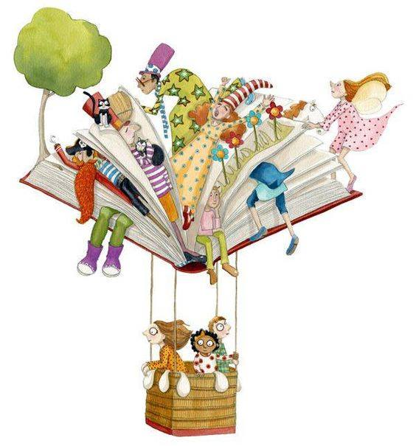
ΣΑΒΒΑΤΟ 16 ΦΕΒΡΟΥΑΡΙΟΥ 2019:
17.00΄- 20.30΄ παραμύθια για παιδιά (ηλικίας: 4- 7 ετών)
21.00΄- 22.00΄ παραμύθια για μεγάλους

ΚΥΡΙΑΚΗ 17 ΦΕΒΡΟΥΑΡΙΟΥ 2019
10.45΄- 14.45΄ παραμύθια για παιδιά (ηλικίας: 6- 10 ετών)
Η ΕΙΣΟΔΟΣ ΕΙΝΑΙ ΕΛΕΥΘΕΡΗ
Aφηγoύνται οι μεταπτυχιακοί φοιτητές (αλφαβητικά):

ΑΣΗΜΙ∆Η ΑΣΠΑΣΙΑ: Ανοίγοντας φτερά
ΑΣΗΜΙ∆ΟΥ ΑΙΚΑΤΕΡΙΝΗ: Η ροζ καμηλοπάρδαλη
ΒΓΕΝΟΠΟΥΛΟΥ ΠΑΝΑΓΙΩΤΑ: Το χωριό της αγκαλιάς
ΓΙΑΝΝΑΚΟΠΟΥΛΟΥ ΑΙΜΙΛΙΑ: Αραχναίο , το γαλα…τικό χωριό
ΓΟΥΝΑΡΗ ΑΝΝΑ: Το "μπαλόνι", η μπαλαρίνα και μια μπάλα
ΓΡΑΜΜΑΤΙΚΟΠΟΥΛΟΥ ΚΩΝΣΤΑΝΤΙΝΑ: Το καραμελένιο δάσος
ΓΡΙΒΑ ΕΛΕΝΗ: Μια φορά κι ένα καιρό η γοργόνα η Αργυρώ
∆ΕΛΗΓΙΑΝΝΙ∆Η ΒΕΝΕΤΙΑ: Ο ασχημομούρης
∆ΙΑΜΑΝΤΟΠΟΥΛΟΥ ΕΛΕΝΗ: Τα χαμένα βιβλία
ΚΑΙΤΣΑ ΑΝΑΣΤΑΣΙΑ: Στην άκρη της πόλης, τόσο κοντά, λίγο μακριά είναι το σπίτι μας
ΚΑΠΟΓΙΑΝΝΗ ΜΑΡΚΕΛΛΑ: Το φυλαχτό
ΚΟΛΑΤΣΗ ΛΥ∆ΙΑ: Το κεντρί
ΚΟΝΤΟΓΕΩΡΓΗ ΑΣΠΑΣΙΑ: Ο μεγάλος δρόμος των χελιδονιών
ΚΟΥΡΑΚΗ ΕΛΙΣΑΒΕΤ –ΜΑΡΙΑ: Η αόρατη κλωστή
ΜΑΛΙΚΟΥΡΤΗ ΑΘΑΝΑΣΙΑ: Μαλλιά - Χορδές
ΜΕΛΕΤΗ ΧΡΙΣΤΙΝΑ: Ο Κόκι δεν έλεγε το α!
ΜΕΛΙΣΣΗΝΟΥ ΕΙΡΗΝΗ: Πιόνια με μπαλόνια
ΜΗΤΣΟΠΕΤΡΟΥ ΜΑΤΘΑΙΑ-ΕΛΙΣΑΒΕΤ: Το πιο σπάνιο λουλούδι
MIAO BIN: THE CHINESE BOY PLAYING FLUTE (στα αγγλικά)
ΝΙΚΟΠΟΥΛΟΥ ΝΙΚΟΛΙΝΑ: Κι αν τελικά;
ΟΙΚΟΝΟΜΟΥ ΑΘΑΝΑΣΙΟΣ: Οι τρείς ευχές
ΠΑΛΑΙΟΡΟΥΤΗ ΙΩΑΝΝΑ: Το κίτρινο κράνος
ΠΑΠΑΓΕΩΡΓΙΟΥ ΜΑΓΙΑ – ΜΥΡΙΑΜ: Μούσκα, μια μύγα που ήθελε να χορέψει
ΠΑΠΑΜΑΚΑΡΙΟΥ ΓΕΩΡΓΙΑ: Στον κήπο του κυρ Παντελή
ΠΑΠΑΠΑΝΑΓΙΩΤΟΥ ΙΦΙΓΕΝΕΙΑ: Μια απίθανη καβουροπεριπέτεια
ΡΟΥΒΑΛΗ ΦΙΛΙΠΠΗ: Το αγόρι με τα μεγάλα μάτια
ΤΣΙΑΝΙΚΑ ΒΑΣΙΛΙΚΗ: Ο θλιμμένος φλαουτίστας
ΧΟΝΤΙΑ ΓΚΛΟΡΙΑ: Τα Λουλούδια της Τριανταφυλλιάς
ΧΡΗΣΤΙ∆Η ΖΩΗ: Φτερά και πούπουλα

